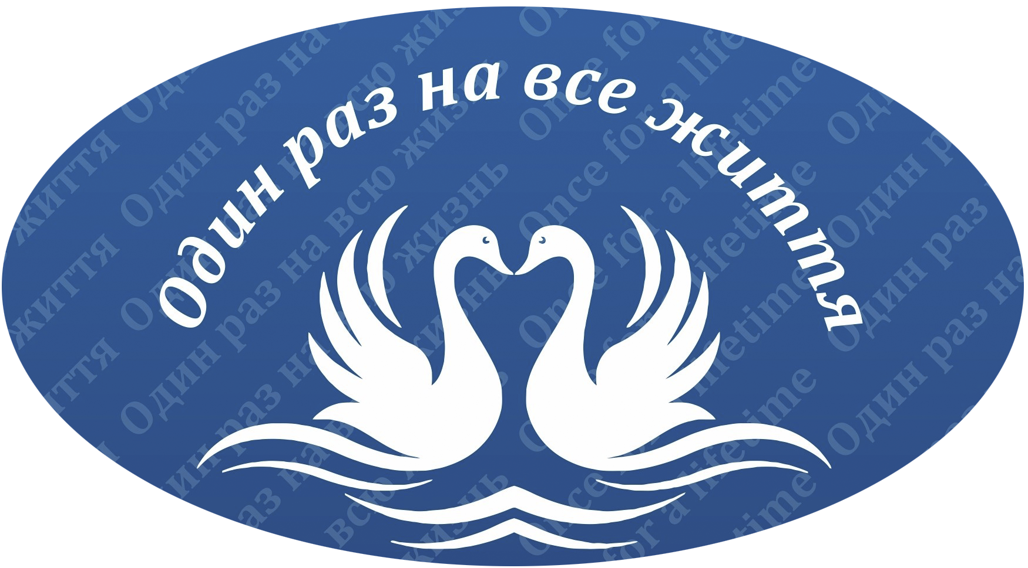
Положення про проведення конкурсу
на кращий творчий проект
«Один раз на все життя!»

- Загальні положення
1.1 Конкурс на кращий творчий проект «Один раз на все життя!» має виховну, просвітницьку, соціальну направленість та проводиться з метою популяризації традиційних сімейних цінностей в молодіжному середовищі.
1.2 Головними завданнями конкурсу є:
- створення загального позитивного інформаційного фону навколо сучасної родини;
- підвищення зацікавленості з боку молоді до питання самоосвіти в сфері психології подружніх відносин;
- запобігання збільшенню числа розлучень серед молодих родин міста Херсона;
- фокусування уваги молоді на питаннях демографічної кризи в нашій країні;
- пропагування здорового способу життя серед молоді шляхом привернення уваги до переваг життя в єдиній міцній родині;
- виховання у молоді почуття особистої відповідальності за майбутнє свого народу.
1.3 Конкурс проводиться як спільний проект відділу з питань сім’ї Херсонської єпархії Української православної церкви (УПЦ) та управління освіти Херсонської міської ради.
Партнер конкурсу – КЗ «Херсонська обласна бібліотека для дітей імені Дніпрової Чайки» Херсонської обласної ради.
- Умови конкурсу
2.1 У конкурсі можуть брати участь учні з 8 по 10 клас загальноосвітніх шкіл міста.
2.2 Рекомендовані теми конкурсних робіт:
- «Моя щаслива сім’я»,
- «Краса батьківства»,
- «Нехай дитя прийде у світ»,
- «Цнота – оберіг шлюбу»,
- «Багатодітна родина - дітей багато не буває!».
Учасники можуть представити до уваги журі власні авторські твори за такими номінаціями:
1) Відеореклама: відеоролики або буктрейлери (до 3-х хвилин), слайд-презентації (до 20 слайдів).
2) Літературна: поетичні, прозові та публіцистичні твори (до 8 сторінок, шрифт Times New Roman № 14).
3) Друкована промоція: буклети, плакати, постери, банери, флаери, листівки, закладинка тощо (формат конкурсної роботи довільний).
Навчальний заклад подає координатору конкурсу до 3-х робіт у кожній номінації.
2.3 Творчі роботи надаються у друкованому/електронному вигляді відповідальному вчителю учбового закладу, який передає їх організаторам конкурсу.
2.4 Творчі роботи презентуються авторами на відкритому тематичному уроці/заході для однокласників, учителів та гостей. Серед запрошених гостей можуть бути шановні сімейні пари, батьки учнів та інші гості за бажанням колективу.
Всі учасники конкурсу отримають заохочувальні призи від організаторів.

3. Порядок і термін проведення конкурсу
Термін проведення конкурсу – з 8 березня по 15 травня 2018 р.
3.1. З 8 березня по 23 квітня – ознайомлення учнів з умовами конкурсу та робота над власними конкурсними творами; проведення тематичних заходів у класах, відкритих уроків з метою презентації авторами власних творчих робіт з запрошенням сімейних пар, батьків, почесних гостей.
З 23 по 26 квітня – підведення підсумків та визначення переможців у школах міста.
З 27 по 30 квітня – передача робіт організаторам конкурсу.
До конкурсної роботи слід додати протоколи відбіркового етапу та заявку учасника (додаються), в якій має бути вказано прізвище та ім’я автор, навчальний заклад, клас, контактні дані координатора.
Конкурсні роботи надсилаються на електронну адресу: detkamda@gmail.com та дублюються на адресу: 2017.konkurs@gmail.com. З поміткою «Конкурс «Один раз на все життя»». Роботи на паперових та електронних носіях надаються до Херсонської обласної бібліотеки для дітей імені Дніпрової Чайки (за адресою: вул. Гімназична, 21).
Відповідальні особи:
Від Херсонської обласної бібліотеки для дітей імені Дніпрової Чайки Херсонської обласної ради – Крижановська Ольга Володимирівна тел.: 0552-41-03-46, 099-971-24-13;
Від відділу з питань сім’ї Херсонської єпархії УПЦ – Семенюк Світлана Миколаївна тел.:0508609540;
Від Управління освіти Херсонської міської ради – Позняк Валентина Миколаївна тел.: 0552-46-05-59.
15 травня відбудеться урочистий фінал та церемонія нагородження переможців конкурсу. Переможці конкурсу та їх координатори отримають дипломи, подяки та заохочувальні призи від організаторів.
4. Очікувані результати конкурсу
Реалізація конкурсу творчих робіт серед учнів на тему «Один раз на все життя!» носить інформативно-просвітницький характер та є ланкою в системі роботи закладів освіти та громадських організацій, що мають на меті створення позитивного іміджу сім’ї та скорочення числа розлучень серед молодих родин, що слугуватиме поліпшенню загального соціального фону в молодіжному середовищі.
Основними результатами конкурсу передбачається:
- популяризація серед молоді позитивного ставлення до сім’ї як головного чинника людського щасливого буття;
- підвищення зацікавленості молоді до питань самоосвіти у сфері психології подружніх відносин;
- створення умов, при яких молоді люди мають змогу проаналізувати особисте бачення своєї майбутньої родини, на яких принципах вона буде існувати;
- познайомитися з прикладами щасливих багатодітних родин і, можливо, у майбутньому взяти модель їх життя за приклад;
- формування свідомого ставлення до створення сім’ї та до виховання дітей у родині, розуміння відповідальності за життя ненародженої дитини;
- розвиток творчих здібностей учасників та набуття ними суспільно корисних навичок соціальної реклами та промоції.

